**Praktikum Jaringan Komputer – Pertemuan 2**

**Instalasi Kabel Jaringan & Konfigurasi IP Address**

1. **Instalasi Kabel Jaringan**
2. **Dasar Teori**

Media transmisi digunakan untuk mengirimkan informasi dari suatu tempat  
ke tempat yang lain. Media transmisi dibedakan menjadi dua, yaitu Media  
transmisi berkabel dan nirkabel. Media transmisi berkabel menghubungkan  
pengirim dan penerima secara fisik menggunakan kabel. Media transmisi berkabel  
ini dibedakan menjadi: twisted pair, coaxial, dan fiber optik. Media transmisi  
tanpa kabel/nirkabel menggunakan gelombang mikro, sistem satelit, infra merah,  
dan sinar laser.

***Twisted Pair***

Kabel *Twisted Pair* merupakan sebuah kabel yang terdiri dari sepasang kawat yang dipilin */ twist* satu sama lain dengan maksud untuk mengurangi interferensi listrik. Terdapat dua jenis kabel *Twisted Pair* dalam Gambar 1.1 yaitu :

* UTP (*Unshielded Twisted Pair*) => 4 (Empat) pasang kabel yang dipilin
* STP (*Shielded Twisted Pair*) => 2 (Dua) pasang kabel yang dipilin

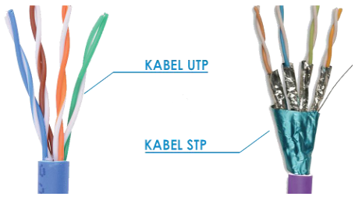

Gambar 1.1 Perbandingan kabel UTP dan Kabel STP

**Kategori kabel *twisted pair***

Kabel *twisted pair* tersedia dalam beberapa kategori dari Cat 1 hingga Cat 8. Perbandingan kategori tersebut diperlihatkan pada Tabel 1.

Tabel 1. Kategori kabel *twisted pair*

|  |  |  |  |  |  |
| --- | --- | --- | --- | --- | --- |
| kategori | Kec. maks | frekuensi | panjang | jenis | Kegunaan |
| Category 1 (Cat 1) | 1 Mbps | 1 MHz | - | UTP | Komunikasi analog, hanya cocok untuk transmsi suara |
| Category 2 (Cat 2) | 4 Mbps | 4 MHz | - | UTP | Topologi token ring |
| Category 3 (Cat 3) | 10 Mbps | 16 MHz | 100 m | UTP | Topologi token ring dan 10BASE-T |
| Category 4  (Cat 4) | 16 Mbps | 100 MHz | 100 m | UTP | Topologi Token Ring |
| Category 5  (cat 5) | 100 Mbps | 100 MHz | 100 m | UTP | Ethernet, Fast Ethernet, Token Ring |
| Enhanced Category 5 (Cat 5e) | 1000 Mbps | 100 MHz | 100 m | UTP atau STP | Ethernet, Fast Ethernet, dam Gigabit Ethernet |
| Category 6  (Cat 6) | 1000 Mbps | 250 MHz | 100 m | UTP | Ethernet, Fast Ethernet, Gigabit Ethernet dan 10G Ethernet (37-55m) |
| Category 6  (Cat 6a) | 1000 Mbps | 500 MHz | 100 m | STP | Ethernet, Fast Ethernet, Gigabit Ethernet dan 10G Ethernet (37-55m) |
| Category 7  (Cat 7) | 10 Gbps | 600 MHz | 100 m | STP | Ethernet, Fast Ethernet, Gigabit Ethernet dan 10G Ethernet (100m) |
| Category 8  (Cat 8) | 40 Gbps | 2000 MHz | 100 m |  | Ethernet, Fast Ethernet, Gigabit Ethernet dan 25G - 40G Ethernet (30m) |

**Standarisasi EIA/TIA 568B dan 568A**

EIA (Electronic Industries Alliance) dan TIA (Telecommunication Industry Association) merupakan standarisasi internasional stuktur kabel untuk telekomunikasi, salah satunya untuk kabel ethernet. 568B dan 568A merupakan standar urutan urutan kabel twisted pair seperti terlihat pada Gambar 1.2

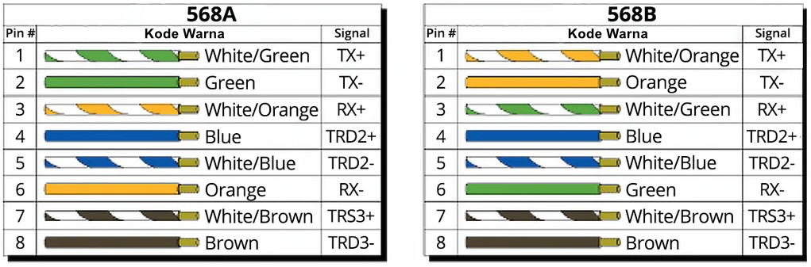

Gambar 1.2 EIA/TIA 568B dan 568A

**Peralatan instalasi kabel UTP**

1. **Konektor RJ-45**

Konektor yang digunakan menghubungkan kabel-kabel *twisted pair* berjenis RJ yang memiliki kepanjangan “*Registered Jack*”. Konektor RJ-45 pada Gambar 1.3 digunakan untuk instalasi kabel UTP. Penomoran pin pada konektor RJ-45 sesuai standar EIA/TIA 568B dan 568A diperlihatkan Gambar 1.4

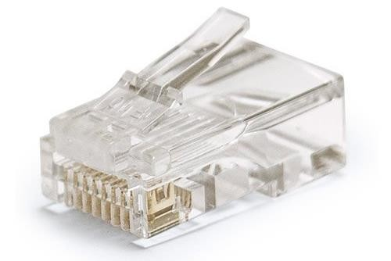

Gambar 1.3 Bentuk Konektor Rj-45

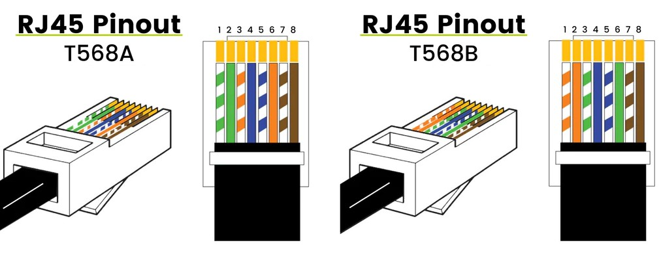

Gambar1.4 Penomoran PIN Konektor RJ-45

1. **Tang Crimping**

Tang *crimping* digunakan untuk memotong kabel UTP dan mengunci kabel beserta konektornya. Tang *crimping* dapat digunakan untuk mengunci konektor RJ-45 maupun RJ-11. Bagian utama dari tang crimping diperlihatkan pada Gambar 1.5

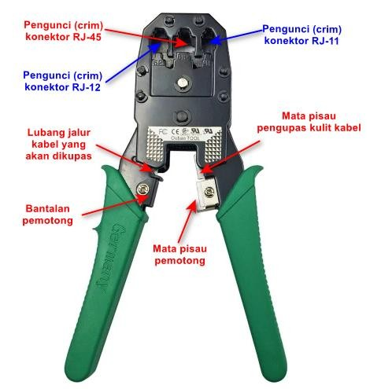

Gambar 1.5 Bagian Tang Crimping

1. **LAN tester**

LAN Tester yang digunakan untuk memeriksa instalasi kabel yang telah dibuat apakah sudah dapat berfungsi dengan baik atau tidak. Visualisasi dari LAN Tester diperlihatkan pada Gambar 1.6.

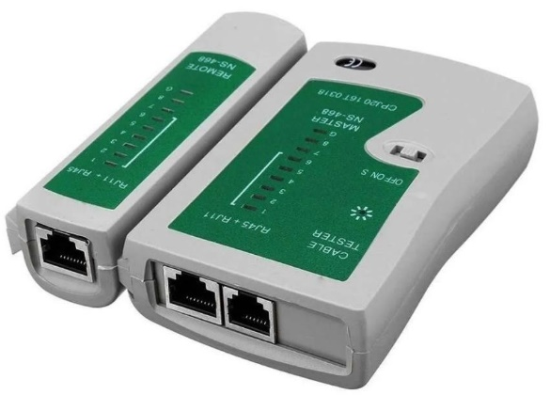

Gambar 1.6 LAN Tester

1. **Metode Praktikum**

**Alat dan Bahan**

1. Kabel UTP
2. Konektor RJ-45
3. Tang Crimping
4. LAN Tester

**Praktikum 1: Pengkabelan Straigtht**

1. Siapkan kabel UTP dan connector RJ - 45
2. Kupas ujung kabel secukupnya dengan pemotong pada crimping tools atau gunting, dan buanglah jaket tersebut. Hati-hati dalam mengupas jaket, jangan sampai kabel yang ada di dalamnya ikut terpotong.
3. Buka lilitan masing-masing pasangan kabel dan rapikan.
4. Sesuaikan urutan masing-masing jenis kabel dengan standardnya (pilih salah satu), luruskan hingga memungkinkan untuk bisa dimasukkan ke dalam RJ-45.

Tabel 2.1Susunan Kabel UTP *Straight-Trough* T568A

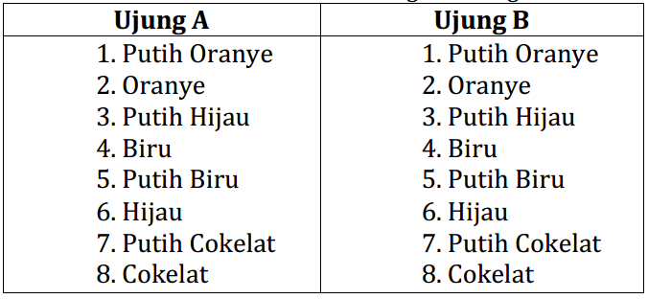

Tabel 2.2 Urutan Kabel *Straight-Trough* T568B

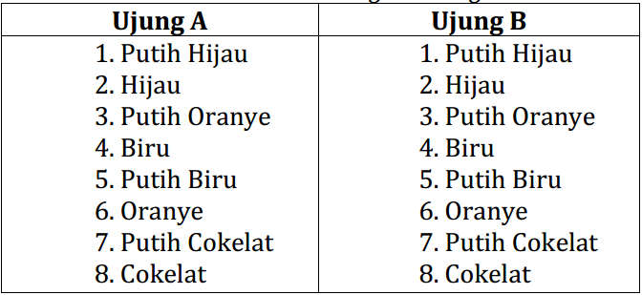

1. Periksa terlebih dahulu urutan kabelnya sebelum dicrimping, periksa juga apakah ujung kabel sudah sama rata, jika belum maka potonglah ujung – ujung kabelnya hingga rata sebelum dimasukkan ke RJ-45. Kita harus teliti saat memastikan 2 hal diatas, karena kabel yang sudah dicrimping tidak dapat dicabut lagi. Artinya jika kita salah mengurutkan pasangan atau memasukkan ke RJ - 45-nya kurang sempurna karena ujungnya tidak sama rata, besar kemungkinan kabel tidak dapat dipakai. Jika hal ini terjadi maka konektor harus dibuang dan mengulang kembali proses crimping di atas.
2. Jika susunan kabel sudah dipastikan benar dan ujung kabel sama rata, masukkan kabel ke konektor RJ-45, dorong hingga tembaga ujung – ujung kabel terlihat dari luar ujung konektor RJ-45, lalu sambil tetap memegangi dan mendorong kabel pada konektor, crimpinglah dengan menggunakan crimping tool hingga semua pin pada konektor RJ-45 menggigit pada semua kabel yang ada agar tidak mudah lepas
3. Tes Kabel yang sudah dicrimping menggunakan LAN tester.
4. Apabila jenis kabel yang diuji adalah jenis Straight, maka lampu indikator dari kedua ujung kabel akan menyala secara berurutan.
5. Amati hasilnya,analisa, dan catat pada laporan.

**Praktikum 2: Pengkabelan Crossover**

1. Siapkan kabel UTP dan connector RJ - 45 sebagai interfacenya.
2. Potong jaket ujung kabel kira-kira 1.5 cm dengan pemotong pada crimping tools atau gunting, dan buanglah jaket tersebut. Hati-hati dalam mengupas jaket, jangan sampai kabel yang ada di dalamnya ikut terpotong.
3. Buka lilitan masing-masing pasangan kabel dan luruskan.
4. Sesuaikan urutan masing-masing jenis kabel dengan standardnya, lalu luruskan hingga memungkinkan untuk bisa dimasukkan ke dalam RJ-45.

Tabel 2.2 Urutan Kabel *Cross-Over*

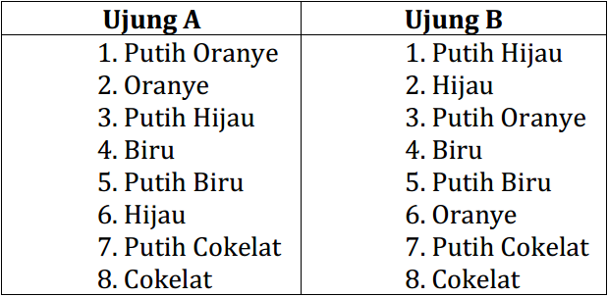

1. Periksa terlebih dahulu urutan kabelnya sebelum dicrimping, periksa juga apakah ujung kabel sudah sama rata, jika belum maka potonglah ujung – ujung kabelnya hingga rata sebelum dimasukkan ke RJ-45. Kita harus teliti saat memastikan 2 hal diatas, karena kabel yang sudah dicrimping tidak dapat dicabut lagi. Artinya jika kita salah mengurutkan pasangan atau memasukkan ke RJ - 45-nya kurang sempurna karena ujungnya tidak sama rata, besar kemungkinan kabel tidak dapat dipakai. Jika hal ini terjadi maka konektor harus dibuang dan mengulang kembali proses crimping di atas.
2. Jika susunan kabel sudah dipastikan benar dan ujung kabel sama rata, masukkan kabel ke konektor RJ-45, dorong hingga tembaga ujung – ujung kabel terlihat dari luar ujung konektor RJ-45, lalu sambil tetap memegangi dan mendorong kabel pada konektor, crimpinglah dengan menggunakan crimping tool hingga semua pin pada konektor RJ-45 menggigit pada semua kabel yang ada agar tidak mudah lepas
3. Tes Kabel yang sudah dicrimping untuk mendeteksi kesalahannya dengan menggunakan LAN tester.
4. Apabila jenis kabel yang diuji adalah jenis crossover maka lampu indikator akan menyala sesuai susunan berikut:

1 --> 3  
2 --> 6  
3 --> 1  
4 --> 4  
5 --> 5  
6 --> 2  
7 --> 7  
8 --> 8

1. Amati hasilnya dan catat serta tunjukkan kepada asisten praktikum
2. **Konfigurasi IP Address**
3. **Dasar Teori**
4. **IP Address**

IP Address (Internet Protocol Address) adalah alamat numerik yang digunakan untuk mengidentifikasi perangkat dalam jaringan komputer. IP Address digunakan untuk mengalamati perangkat sehingga dapat saling berkomunikasi dalam suatu jaringan, baik lokal maupun global (internet).

* 1. **IPv4**

IPv4 (Internet Protocol version 4) adalah versi IP Address yang paling umum digunakan saat ini. IPv4 menggunakan alamat 32-bit yang dibagi menjadi empat oktet, di mana setiap oktet memiliki nilai antara 0 hingga 255. Contoh format IPv4 adalah 192.168.1.1. IPv4 dibagi menjadi beberapa kelas (A, B, C, D, E) dan terdiri dari beberapa jenis IP Address:

* IP Network: Identitas suatu jaringan. Misalnya, 192.168.1.0/24 mewakili sekelompok IP (network) dari 192.168.1.1 hingga 192.168.1.254.
* IP Broadcast: Alamat IP terakhir dalam sebuah network, digunakan untuk mengirimkan paket broadcast. Misalnya, 192.168.1.255/24.
* Host IP: Alamat IP yang diberikan untuk perangkat atau host dalam jaringan. Misalnya, 192.168.1.111/24.
* IP Public: Digunakan untuk mengakses internet dan unik secara global.
* IP Private: Digunakan untuk jaringan lokal dan tidak dapat diakses langsung melalui internet.
  1. **IPv6**

IPv6 (Internet Protocol version 6) adalah versi terbaru dari protokol IP yang dikembangkan untuk mengatasi keterbatasan IPv4, khususnya keterbatasan jumlah alamat. IPv6 menggunakan alamat 128-bit, yang memungkinkan jumlah alamat yang jauh lebih besar dibandingkan IPv4. Format IPv6 terdiri dari delapan kelompok empat digit heksadesimal yang dipisahkan oleh tanda titik dua :. Contoh format IPv6 adalah 2001:0db8:85a3:0000:0000:8a2e:0370:7334.

Keunggulan IPv6 meliputi ruang alamat yang sangat besar, mendukung autokonfigurasi otomatis, dan memiliki keamanan yang lebih baik melalui dukungan bawaan untuk IPsec.

1. **Subnetting IP Address**

Subnetting adalah teknik yang digunakan untuk membagi satu jaringan IP Address menjadi beberapa subnet yang lebih kecil. Subnetting membantu mengoptimalkan penggunaan alamat IP, meningkatkan keamanan, dan mengurangi kemacetan jaringan. Dalam subnetting, IP Address dibagi menjadi dua bagian: Network ID dan Host ID. Network ID mengidentifikasi subnet, sedangkan Host ID mengidentifikasi perangkat dalam subnet tersebut. Subnet Mask adalah kombinasi angka yang digunakan untuk menentukan bagian mana dari IP Address yang merupakan Network ID dan Host ID. Contoh, dalam alamat 192.168.1.0/24, /24 menunjukkan bahwa 24 bit pertama adalah bagian Network ID.

Contoh Subnetting ialah jika kita memiliki IP Address 192.168.1.0/24 dan ingin membuat dua subnet, kita bisa menggunakan subnet mask 255.255.255.128 (/25), yang akan membagi jaringan menjadi dua subnet:

* Subnet 1: 192.168.1.0/25 (alamat host dari 192.168.1.1 hingga 192.168.1.126).
* Subnet 2: 192.168.1.128/25 (alamat host dari 192.168.1.129 hingga 192.168.1.254).

1. **Jaringan *peer-to-peer (P2P)***

Jaringan Peer-to-Peer (P2P) adalah jenis arsitektur jaringan di mana setiap perangkat dalam jaringan berfungsi sebagai client dan server secara bersamaan. Dalam jaringan P2P, tidak ada server pusat yang mengelola komunikasi antar perangkat. Setiap perangkat, atau node, dapat mengirim dan menerima data langsung dari perangkat lain.

1. **Metode Praktikum**
2. Alat & Bahan
   1. Komputer atau laptop
   2. Kabel LAN
3. Langkah Praktikum
   1. Sambungkan Laptop A dengan Laptop B menggunakan kabel LAN yang telah dibuat
   2. Lakukan konfigurasi IP dengan cara membuka Control Panel > Network and Internet > Network Connections, atau tekan Windows + R > ketik ncpa.cpl > enter.
   3. Klik kanan pada adapter jaringan yang terhubung ke kabel LAN (biasanya bernama "Ethernet") dan pilih Properties.
   4. Di tab Networking, gulir ke bawah dan pilih Internet Protocol Version 4 (TCP/IPv4), lalu klik Properties.
   5. Isikan IP dan Subnetnya.
   6. Buka Command Prompt (cmd), dan ketik ipconfig untuk memeriksa IP Address yang sudah dikonfigurasi.
   7. Jika konfigurasi telah berhasil, ulangi kembali langkah b hingga f pada Laptop B.
   8. Terakhir, lakukan ji konektivitas jaringan P2P dengan melakukan test ping pada alamat IP-nya.